INDICAÇÃO N.º 651/2024

Na forma que determina o Regimento Interno desta Casa Legislativa, o Vereador que a esta subscreve SOLICITA que a Mesa envie expediente ao Exmo. Sr. Prefeito Municipal, a fim de que S. Exa. Viabilize junto a Secretaria de sua competência, com a máxima urgência, o asfaltamento da Estrada do Machado.

Justificativa: Faz se necessário o asfaltamento, para proporcionar acesso digno ao Bairro e condição de limpeza, contribuindo assim para a saúde pública, portanto se faz necessário o asfaltamento.

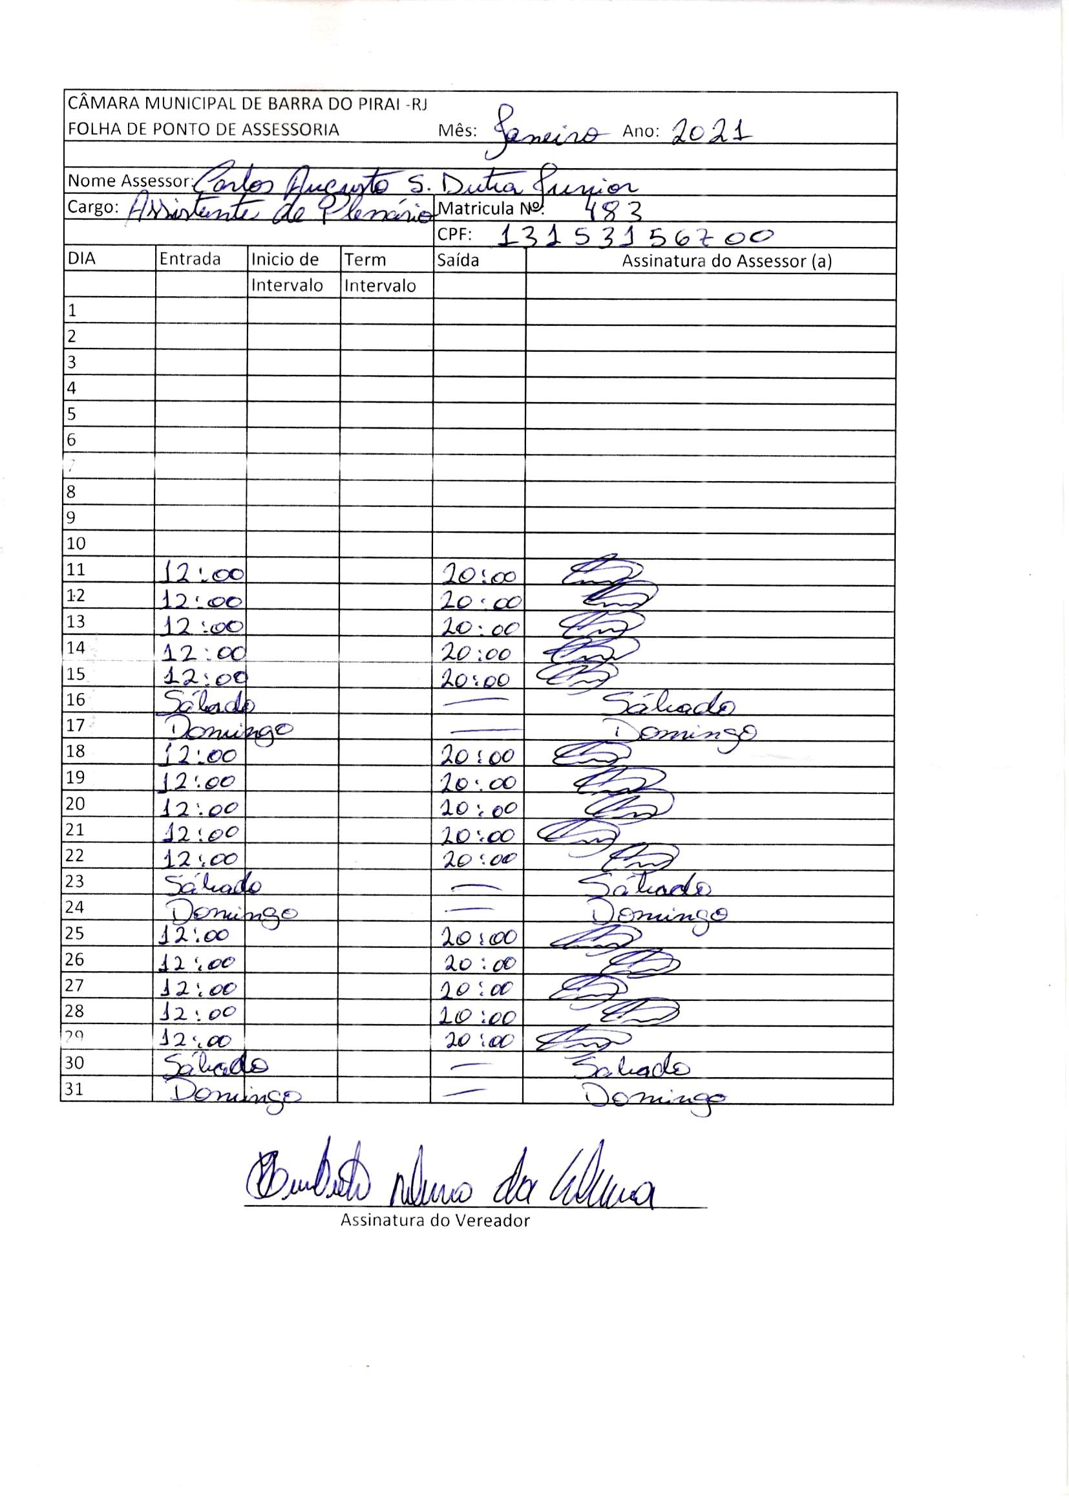

Humberto Ribeiro da Silva (Beto Jabá)
Vereador

Sala Barão do Rio Bonito, 21 de outubro de 2024.

